Дистанционное обучение по алгебре в 9 классах (май)
 | Тема | Задание | Форма контроля
Алгебра | Подготовка к ОГЭ (решение тренировочных тестов) | Тесты по учебнику Ященко 11-14, решение тестов 1-6 (опубликованных в чате для родителей) | Итоговый тест по ОГЭ
9 класс
Май

Итоговый тест
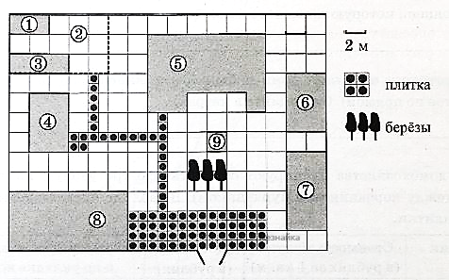
На плане изображено домохозяйство, находящееся по адресу: с. Малые Всегодичи, д. 26. Сторона каждой клетки на плане равна 2 м. Участок имеет форму прямоугольника. Выезд и въезд осуществляются через единственные ворота. При входе на участок справа от ворот находится коровник, а слева — курятник. Площадь, занятая курятником, равна 72 кв. м. Рядом с курятником расположен пруд площадью 24 кв. м. Жилой дом расположен в глубине территории. Перед домом имеется фонтан, а между фонтаном и воротами — небольшая берёзовая рощица. Между жилым домом и коровником построена баня. За домом находится огород (его границы отмечены на плане пунктирной линией), на котором есть теплица, а также (в самом углу и огорода, и всего домохозяйства) — компостная яма.
Все дорожки внутри участка имеют ширину 1 м и вымощены тротуарной плиткой размером 1 м х 1 м. Между коровником и курятником имеется площадка площадью 56 кв. м, вымощенная такой же плиткой.
1
Сопоставьте объекты, указанные в таблице, с цифрами, которыми эти объекты обозначены на плане. Заполните таблицу, а в бланк ответов перенесите последовательность из пяти цифр.
Объекты | огород | жилой дом | коровник | теплица | курятник
Цифры
2
Тротуарная плитка продаётся в упаковках по 10 штук. Сколько упаковок понадобилось купить владельцам домохозяйства для того, чтобы выложить все дорожки и площадку между коровником и курятником?

3
Найдите площадь, которую суммарно занимают теплица и компостная яма. Ответ дайте в квадратных метрах.
4
Найдите расстояние от бани до пруда (расстояние между двумя ближайшими точками объектов по прямой). Ответ дайте в метрах.
5
Владельцы домохозяйства планируют обновить всю тротуарную плитку (и дорожки, и площадку между коровником и курятником). В таблице представлены условия трёх поставщиков плитки.
Поставщик | Стоимость плитки (в руб. за 1 кв.м.) | Доставка (в руб.) | Работы по демонтажу старой плитки и по укладке новой (в руб.)
1 | 600 | 3500 | 10000
2 | 610 | 3300 | 11000
3 | 590 | 2700 | 9000
У какого поставщика дешевле обойдётся заказ для обновления всей тротуарной плитки между коровником и курятником?
6
Найдите значение выражения
$$\frac{4,2*1,7}{0,7}$$
Какое из следующих чисел заключено между числами $\frac{6}{21}$ и $\frac{3}{8}$
1) 0,3
2) 0,4
3) 0,5
4) 0,6
8
Укажите наименьшее из следующих чисел.
1) $\sqrt{35}$
2) 2$\sqrt{8}$
3) $\frac{15}{\sqrt{9}}$
4) $\frac{\sqrt{48}}{\sqrt{2}}$

9

Решите уравнение 3(2x+4)−3x=5−(7x+6)
10
На выпускной было закуплено 50 красных, 30 белых и 20 розовых роз. Найдите вероятность того, что первая подаренная роза будет розовой.
11
На рисунке изображён график квадратичной функции y=f(x)y=f(x)
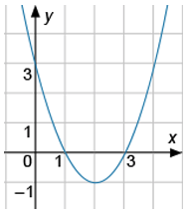
Какие из следующих утверждений о данной функции неверны? Выберите 2 варианта из списка.
1) Функция возрастает на промежутке [1;+∞)[1;+∞)
2) Наименьшее значение функции равно -1
3) f(0)<f(3)f(0)<f(3)
12
Дана арифметическая прогрессия —7, —4, —1, .... . Найдите сумму первых 15-ти ее членов.
13
Упростите выражение
$$\frac{4a^{2}-ab}{6b^{2}}*\frac{3b^{2}}{4a}$$
и найдите его значение при а = 14, b = 8.
14
Объем шарового сектора определяется по формуле V=$\frac{2}{3}πR^{2}H$, где R — радиус шара в м, H — высота сегмента в м. Найдите радиус шара (в м), если V=48πV=48π м³, а высота сегмента равна 2 м.
15
Решите неравенство 3x+4−2(x+3)>7−8x
1) (1;+∞)(1;+∞)
2) (4;+∞)(4;+∞)
3) (−∞;1)(−∞;1)
4) (−∞;4)(−∞;4)
16
Известно, что прямые a и b перпендикулярны. Найдите угол 3 (в градусах), если известно, что ∠1=126∘∠1=126∘ а ∠2=118∘∠2=118∘
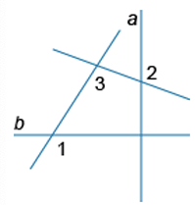
17
Через центр окружности проведена прямая, которая пересекается с касательной к этой окружности в точке N. Найдите KN (в см), если MN=56 см, R=33 см.
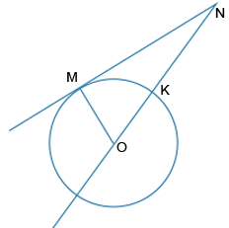
18
Из прямоугольника вырезали прямоугольный треугольник (см. рисунок). Найдите площадь получившейся фигуры.
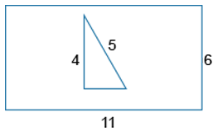
19
На клетчатой бумаге с размером клетки 1 см × 1 см изображена фигура. Найдите её площадь (в см²)
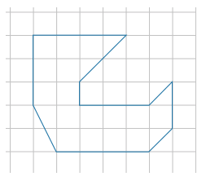
20
Какое из приведённых утверждений верно? Выберите 1 вариант из списка.
1) В равнобедренном треугольнике все углы равны.
2) Накрест лежащие углы, образованные двумя параллельными прямыми и секущей, равны.
3) Внешний угол треугольника всегда тупой.

Часть 2.
При выполнении заданий 21–26 используйте тетрадь. Сначала укажите номер задания, а затем запишите его решение и ответ. Пишите чётко и разборчиво.
21
Решите уравнение
$$\frac{x^{17}-1}{1-x^{15}}=\frac{1-x^{15}}{x^{13}-1}$$
Для рытья котлована выделили два экскаватора. После того, как первый проработал два часа, его сменил второй, который за три часа закончил работу. Всю работу один второй экскаватор выполнил бы на 4 часа быстрее, чем один первый экскаватор. За какое время выроют котлован оба экскаватора, работая вместе?
23
Постройте график функции y=|x²-2|x||-3 и определите, какое наибольшее число общих точек график данной функции может иметь с прямой, параллельной оси абсцисс.
24
Площадь равнобедренной трапеции равна 96. Диагональ трапеции делит её тупой угол пополам. Длина меньшего основания равна 3. Найдите периметр трапеции.

25

Докажите, что сумма длин медиан треугольника меньше его периметра.

26
В треугольнике величина одного из углов равна разности величин двух других его углов, длина меньшей стороны равна 1, а сумма площадей квадратов, построенных на двух других сторонах, в два раза больше площади описанного около треугольника круга. Найдите длину большей стороны треугольника.

